1. 实验目的
   1. 使用EWB软件模拟编码器，本实验以三位二进制普通编码器为例，选用74LS148编码器，完成仿真调试，电路分析；
   2. 进一步分析并掌握编码器的工作原理；
   3. 编码器的逻辑功能是把输入的每一个高、低电平信号编成一个对应的二进制代码。
2. 实验内容
3. 利用EWB电子实验室软件多媒体教程，学习如何使用EWB模拟出编码器；
4. 自己使用EWB模拟编码器，以此完成元器件的选取，电路连接，仿真调试以及电路分析；
5. 进一步分析编码器的功能，分析其工作原理。
6. 实验步骤和实验结果
7. 选取元器件：地，“VCC”直流电源，开关9个，彩色指示器13个以及74LS148编码器一个

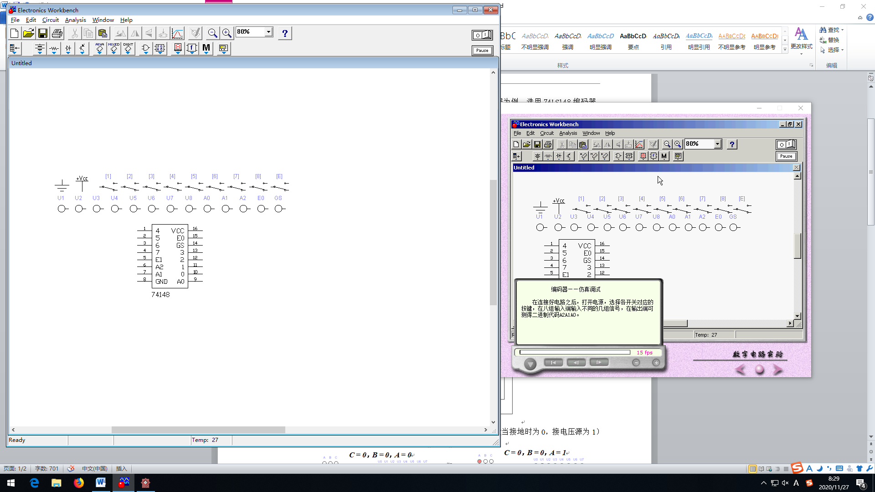

1. 根据电子多媒体教程连接电路：

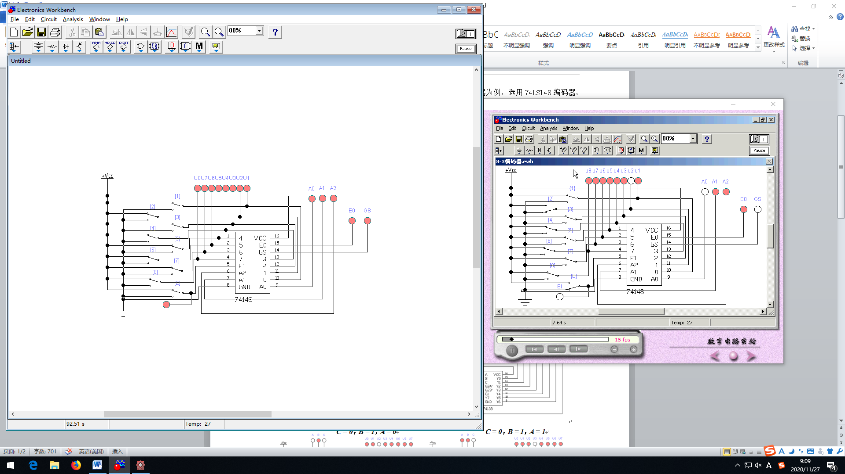

1. 仿真调试：

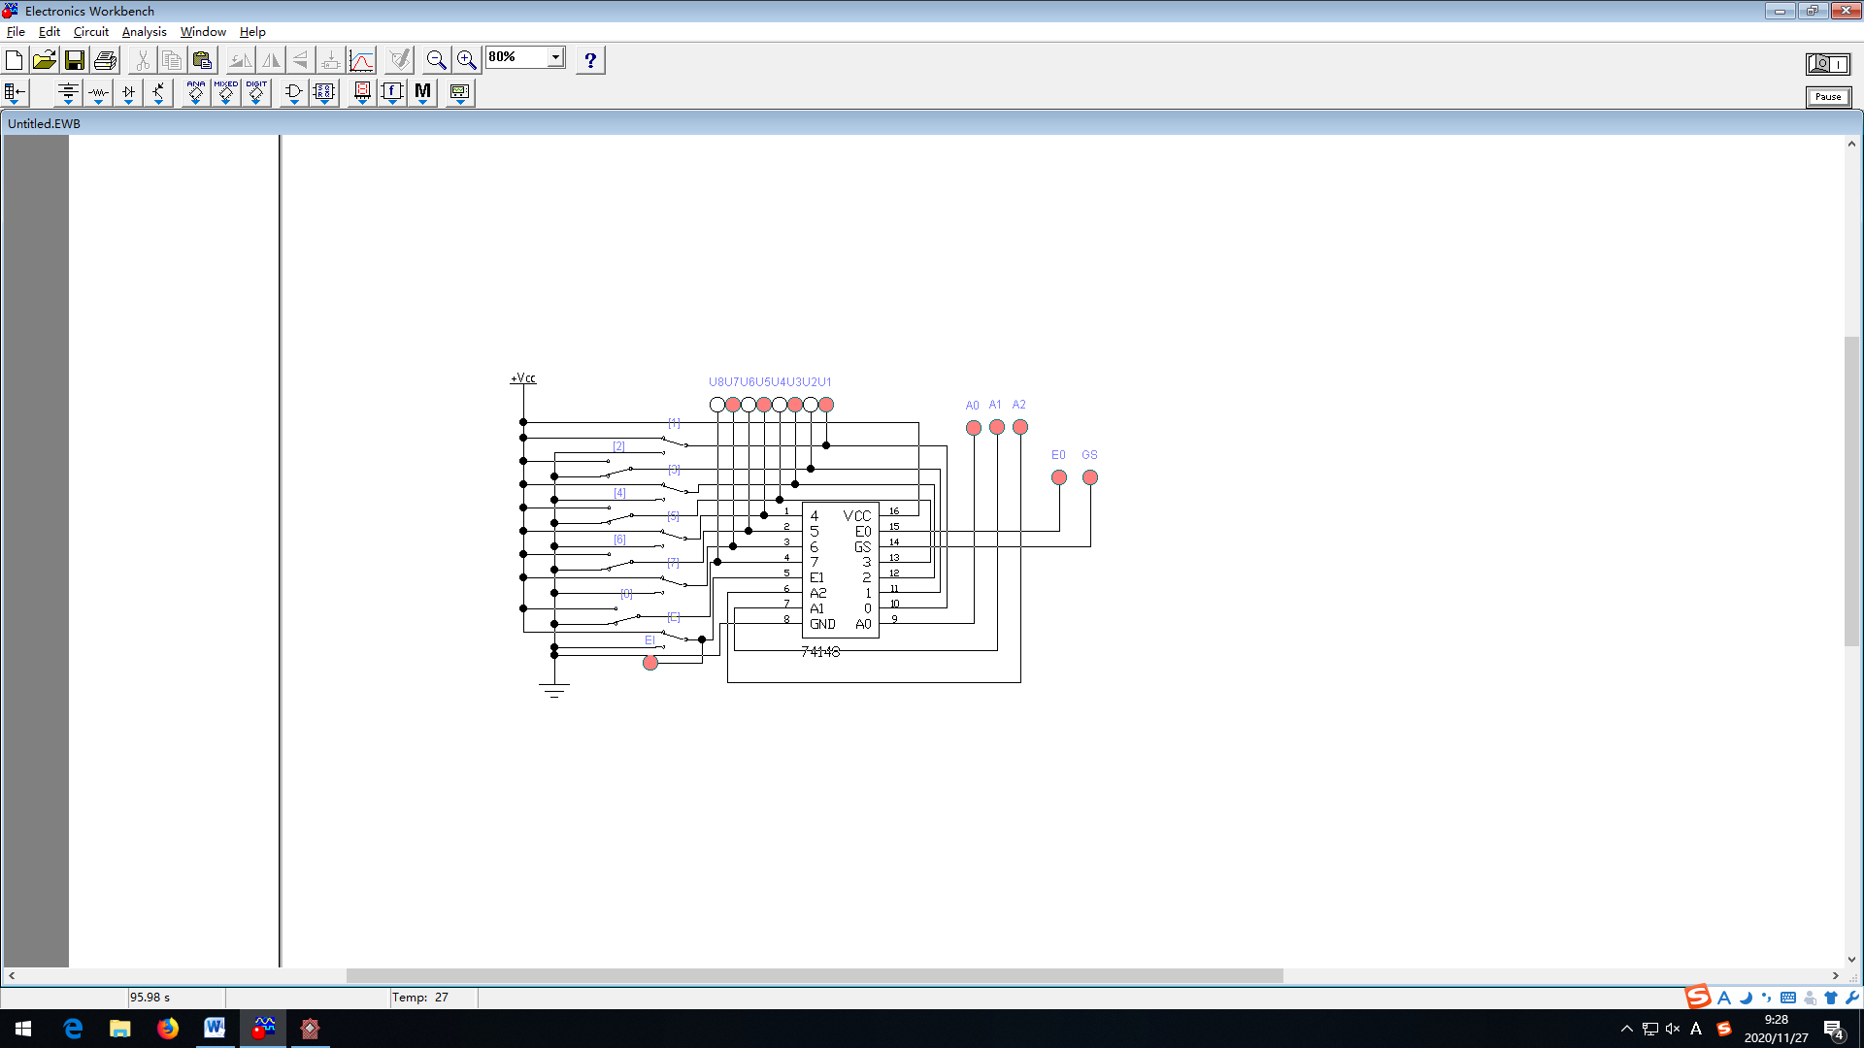

***E = 1时，无论开关1-8是否为高低电平，编码器不工作。***

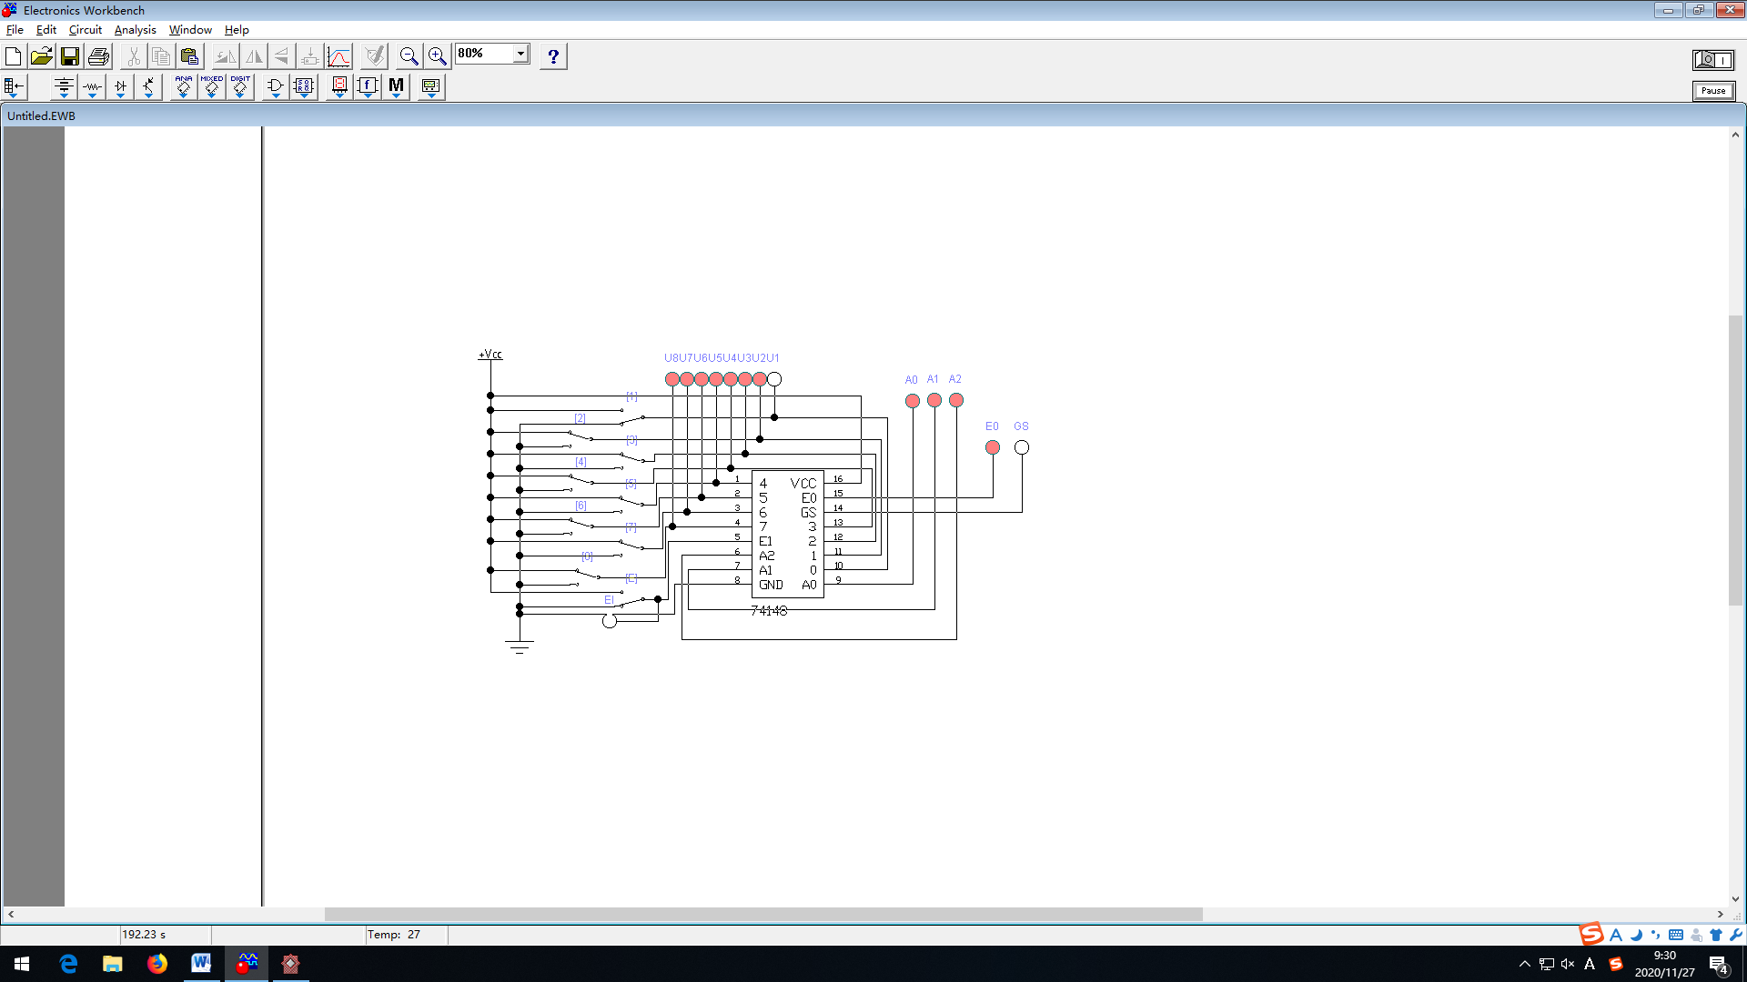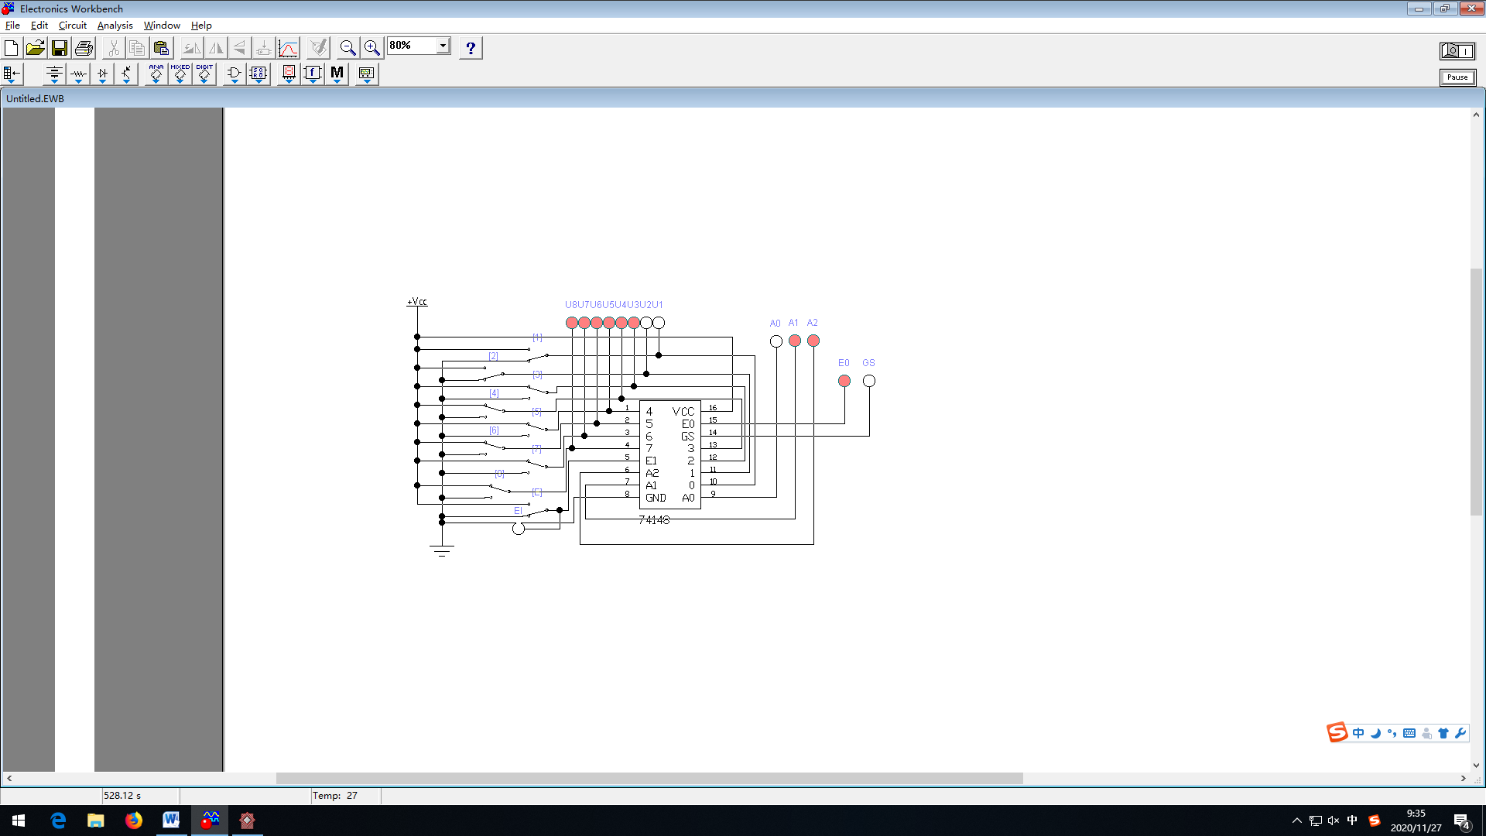

***开关3接地时***

***开关4接地时***

***开关1接地时***

***开关2接地时***

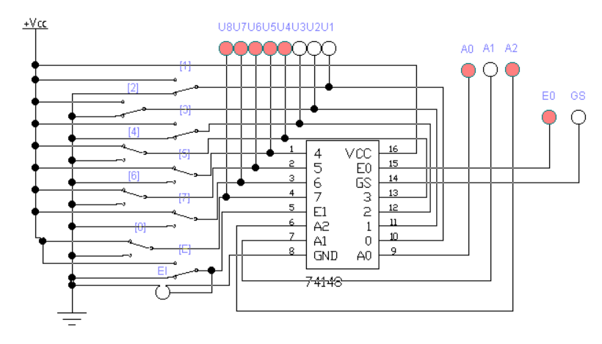 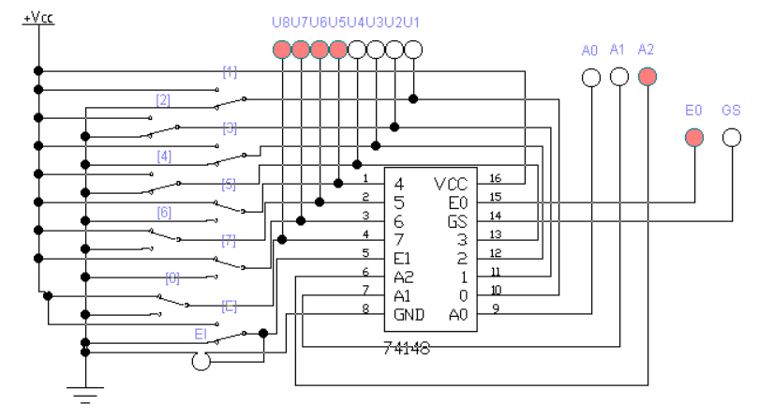

**. . . . . . . . . . . . . . . . . .**

1. 结果分析：当电路闭合时进行多次试验，发现整个实验不管是输入元器件开关或者是输出元器件灯泡，都是低电平有效；并且电路只对其中优先级最高的进行编码。所以74LS148编码器属于优先编码器。
2. 分析与讨论
3. 从实验中可得，当选通端EI为低电平时，电路才能正常进行编码工作，而当EI为高电平时，编码被禁止；
4. 该编码器74LS148为优先编码器，即电路对优先级最高的进行编码，而排斥优先级低的；
5. 整个电路都是低电平有效，所以可以根据实验不同结果写出大致真值表：

|  |  |  |  |  |  |  |  |  |  |  |  |
| --- | --- | --- | --- | --- | --- | --- | --- | --- | --- | --- | --- |
| ***输入*** | | | | | | | | | ***输出*** | | |
| ***EI*** | ***8*** | ***7*** | ***6*** | ***5*** | ***4*** | ***3*** | ***2*** | ***1*** | ***Y2*** | ***Y1*** | ***Y0*** |
| 1 | × | × | × | × | × | × | × | × | 1 | 1 | 1 |
| 0 | 1 | 1 | 1 | 1 | 1 | 1 | 1 | 0 | 1 | 1 | 1 |
| 0 | 1 | 1 | 1 | 1 | 1 | 1 | 0 | 0 | 1 | 1 | 0 |
| 0 | 1 | 1 | 1 | 1 | 1 | 0 | 0 | 0 | 1 | 0 | 1 |
| 0 | 1 | 1 | 1 | 1 | 0 | 0 | 0 | 0 | 1 | 0 | 0 |
| 0 | 1 | 1 | 1 | 0 | 0 | 0 | 0 | 0 | 0 | 1 | 1 |
| 0 | 1 | 1 | 0 | 0 | 0 | 0 | 0 | 0 | 0 | 1 | 0 |
| 0 | 1 | 0 | 0 | 0 | 0 | 0 | 0 | 0 | 0 | 0 | 1 |
| 0 | 0 | 0 | 0 | 0 | 0 | 0 | 0 | 0 | 0 | 0 | 0 |